VS St. Pankraz
Orientierungslauf „Knack den Code"
Tag der Bewegung / 27. Mai 2009
Beteiligte Lehrer/innen | Margit Herzog, Gerlinde Rumplmayr
Projektkoordination | Margit Herzog |  |  | kontakt
anzahl der schüler/innen | 20 | GESAMT-SCHÜLERZAHL | 22 | VS St. Pankraz  Tel. 07565/231  E-Mail: vs.st.pankraz@eduhi.at
Klasse/n | 2 Klassen

Orientierungslauf  „Knack den Code"  Bei strahlendem Sonnenschein organisierten wir unseren Aktionstag wegen der schlechten Wetterprognosen für den 27. Mai schon am 26. Mai.  Nur keine Fehler machen! >>>>>>>>>>>>>  Die 8 Posten des Orientierungslaufes waren über das ganze – kleine – Dorf verteilt. Die Kinder legten eine Wegstrecke von etwas mehr als 2 km zurück, mussten sich bei jedem Posten für den nächsten neu orientieren.  Alle waren mit Feuereifer dabei, einige sehr schnell, andere etwas gemütlicher.  Die strahlenden Sieger!>>>>>>>>>  Für die Tagesbesten gab es einen Pokal.  Die örtliche Raiffeisenbank stellte uns für jedes teilnehmende Kind einen Sachpreis zur Verfügung.>>>>  Ein gelungener Wettbewerb – mit dem Wunsch aller Kinder bald wieder so einen Bewerb zu veranstalten.  Ein flottes Ballspiel rundete den Aktionstag ab.>>>>>>  Margit Herzog  Gerlinde Rumplmayr | 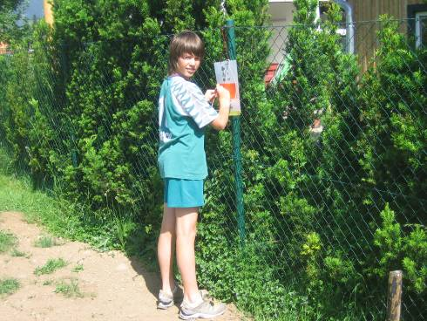  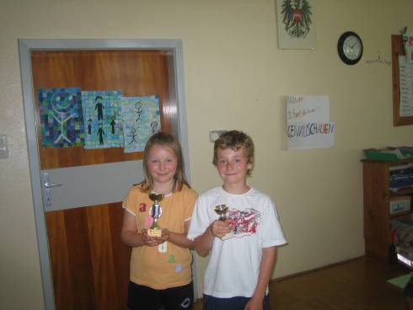  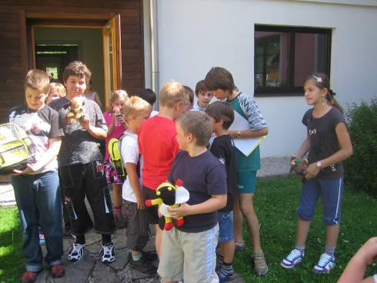  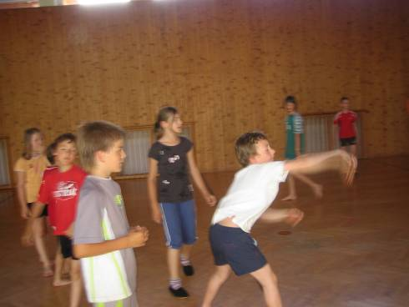  Bitte Bilder durch eigene ersetzen,  falls vorhanden. (Einfügen – Grafik – aus Datei)

